Государственное бюджетное учреждение здравоохранения
«Самарский областной медицинский информационно-аналитический центр»

Региональная медицинская информационная система

Информационная система ИПРА
Руководство пользователя
(версия 2.0)

Самара 2019 г.

Оглавление
Введение 3
Сокращения, определения 3
Общие сведения об ИС ИПРА 6
1. Подключение к ИС ИПРА и авторизация пользователя 9
2. Интерфейс «Журнал выписок из ИПРА» 10
2.1 Критерии поиска 11
2.2 Журнал из ИПРА 11
2.3 Список документов пациента 12
3. Интерфейс «Выписка из ИПРА» 12
4. Рекомендации по применению функциональных возможностей ИС ИПРА для разработки Плана медицинской реабилитации и формирования отчета об исполнении ИПРА 13
4.1. Разработка Плана мероприятий медицинской реабилитации 13
4.2. Формирование отчных форм ИПРА 19
4.3. Подготовка сводной информации об исполнении ИПРА 21
5. Техническая поддержка пользователей 22

Введение

Информационная система ИПРА разработана МИАЦ и введена в эксплуатацию по инициативе министерства здравоохранения Самарской области в соответствии с приказом министерства здравоохранения Самарской области 11.05.2016 № 660 «Об организации взаимодействия учреждений здравоохранения Самарской области с бюро медико-социальной экспертизы Федерального казенного учреждения «Главное бюро медико-социальной экспертизы» по вопросам обмена информацией по индивидуальной программе реабилитации или абилитации инвалида и индивидуальной программе реабилитации или абилитации ребенка-инвалида» с целью реализации требований ч. 8 и 9 ст. 11 Федерального закона «О социальной защите инвалидов в Российской Федерации «, приказов Минтруда России от 31.07.2015 № 528н «Об утверждении Порядка разработки и реализации индивидуальной программы реабилитации или абилитации ребенка-инвалида, выдаваемых федеральными государственными учреждениями медико-социальной экспертизы, и их форм», от 15.10.2015 № 723н «Об утверждении формы и Порядка предоставления информации об исполнении возложенных на них ИПРА мероприятий в федеральные государственные учреждения медико-социальной экспертизы», Соглашения о взаимодействии между министерством здравоохранения Самарской области и ФКУ «Главное бюро медико-социальной экспертизы по Самарской области «Минтруда России по обмену информацией по них индивидуальной программе реабилитации или абилитации инвалида и индивидуальной программе реабилитации или абилитации ребенка-инвалида.

Сокращения, определения
VipNet-почта | - | ViPNet Деловая почта (или просто «Деловая почта») программа для организации электронного документооборота в защищенной сети ViPNet
БД | - | База данных
Выписка из ИПРА | - | выписки из индивидуальной программы реабилитации или абилитации инвалида, которые федеральные учреждения медико-социальной экспертизы направляют в соответствующие органы исполнительной власти, органы местного самоуправления, организации независимо от их организационно-правовых форм, на которые возложено проведение мероприятий, предусмотренных индивидуальной программой реабилитации или абилитации инвалида в соответствии со ст. 11, Федеральный закон от 24.11.1995 № 181-ФЗ «О социальной защите инвалидов в Российской Федерации».  В ИС ИПРА организована передача Выписок в части выполнения мероприятий по медицинской реабилитации или абилитации, поступивших в адрес министерства здравоохранения Самарской области, в медицинские организации для организации исполнения и предоставления Сводной информации в электронном виде в соответствии с Порядком, утвержденным Приказом Минтруда России от 15.10.2015 № 723н.
ГБ МСЭ | - | ФКУ «Главное бюро медико-социальной экспертизы по Самарской области «Минтруда России
Сводная информация об исполнении ИПРА | - | Сводная информация об исполнении указанных мероприятий ИПРА (Приказ Минтруда России от 15.10.2015 № 723н)
ЕАВИИАС МСЭ | - | Единая автоматизированная вертикально-интегрированная информационно-аналитическая система по проведению медико-социальной экспертизы
ЕСТП | - | Единая служба технической поддержки информационных систем здравоохранения Самарской области
ИПРА | - | Индивидуальная программа реабилитации или абилитации инвалида - комплекс оптимальных для инвалида реабилитационных мероприятий, включающий в себя отдельные виды, формы, объемы, сроки и порядок реализации медицинских, профессиональных и других реабилитационных мер, направленных на восстановление, компенсацию нарушенных функций организма, формирование, восстановление, компенсацию способностей инвалида к выполнению определенных видов деятельности.  ИПРА разрабатываются и выдаются федеральными государственными учреждениями медико-социальной экспертизы: Федеральным бюро медико-социальной экспертизы, главными бюро медико-социальной экспертизы по субъектам Российской Федерации и их филиалами - бюро медико-социальной экспертизы в городах и районах  ИПРА разрабатывается и оформляется в соответствии с приказом Минтруда России от 13.06.2017 № 486н «Об утверждении Порядка разработки и реализации индивидуальной программы реабилитации или абилитации инвалида, индивидуальной программы реабилитации или абилитации ребенка-инвалида, выдаваемых федеральными государственными учреждениями медико-социальной экспертизы, и их форм»
ИС | - | информационная система
ИС ИПРА | - | Информационная система здравоохранения Самарской области «ИПРА»
КЭР | - | клинико-экспертная работа
МИАЦ | - | Государственное бюджетное учреждение здравоохранения  «Самарский областной медицинский информационно-аналитический центр» -оператор информационной системы ИПРА
МСЭ | - | медико-социальная экспертиза
ОМС | - | обязательное медицинское страхование - вид обязательного социального страхования, представляющий собой систему создаваемых государством правовых, экономических и организационных мер, направленных на обеспечение при наступлении страхового случая гарантий бесплатного оказания застрахованному лицу медицинской помощи за счет средств обязательного медицинского страхования в пределах территориальной программы обязательного медицинского страхования и в установленных настоящим Федеральным законом случаях в пределах базовой программы обязательного медицинского страхования
РОИВ | - | региональный орган исполнительной власти субъекта Российской Федерации – министерство здравоохранения Самарской области
СНИЛС | - | страховой номер индивидуального лицевого счета в системе обязательного пенсионного страхования, который содержится в страховом свидетельстве обязательного пенсионного страхования.
ТМС | - | телемедицинская сеть Самарской области
ФГБУ ФБ МСЭ Минтруда России | - | федеральное государственное бюджетное учреждение «Федеральное бюро медико-социальной экспертизы» министерства труда и социальной защиты Российской Федерации
ФИО | - | фамилия имя отчество

Общие сведения об ИС ИПРА

ИС ИПРА выполняет следующие функции:
- импорт документов «Выписка из ИПРА» из БД Витрин РОИВ в локальную БД ИС ИПРА;
- назначение для каждой ИПРА МО, ответственной за разработку и реализацию перечня конкретных (уточненных) мероприятий по исполнению ИПРА;
- предоставление специалистам МО доступа к Выписке из ИПРА через браузер Веб-интерфейса ИС ИПРА, а также возможность организации работы в локальной МИС МО с документом в формате XML-документа;
- подготовка Сводной информации об исполнении указанных в Выписке из ИПРА мероприятий медицинской реабилитации, сохранение результатов в БД ИС ИПРА;
- подготовка Сводной информации об исполнении ИПРА и экспорт её в базу данных ФГБУ ФБ МСЭ Минтруда России.
Схема информационного взаимодействия реализована в соответствии с Соглашением о взаимодействии между органом исполнительной власти субъекта Российской Федерации и федеральным казенным учреждением «Главное бюро медико-социальной экспертизы по субъекту Российской Федерации» Министерства труда и социальной защиты Российской Федерации по вопросам взаимодействия при оказании государственной услуги по проведению медико-социальной экспертизы, заключенным министерством здравоохранения Самарской области и Главным бюро МСЭ. Обмен сведений производится по защищенным сетям передачи данных МСЭ и ТМС Самарской области в соответствии с Регламентом информационного взаимодействия по обмену Ипра инвалида(ИПРА ребенка-инвалида) в электронном виде (Приложение1 к Соглашению).

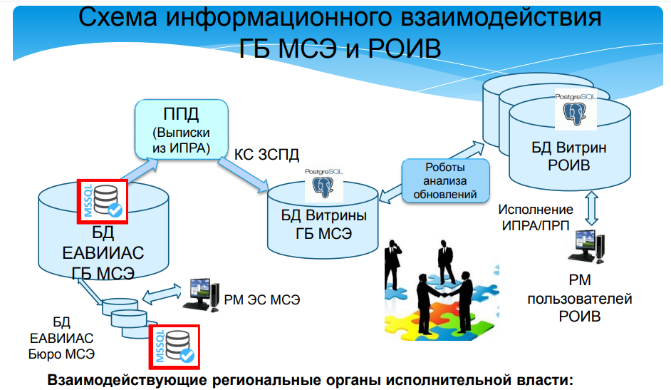

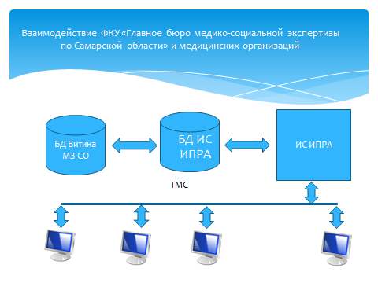
Для выполнения реабилитационных или абилитационных мероприятий федеральное государственное учреждение медико-социальной экспертизы направляет Выписку из ИПРА инвалида (ИПРА ребенка-инвалида).
Выписка формируется в форме электронного документа или оформляется на бумажном носителе.
Выписка в электронном виде направляется не позднее трех рабочих дней с даты выдачи ИПРА инвалиду (ребенку-инвалиду), законному или уполномоченному представителю инвалида (ребенка-инвалида), в РОИВ в соответствующей сфере деятельности (министерство здравоохранения Самарской области).
В случае отказа инвалида (ребенка-инвалида), законного или уполномоченного представителя инвалида (ребенка-инвалида) от получения ИПРА Выписка не направляется.
В БД ЕАВИИАС Выписки из ИПРА попадают через три дня после их разработки в ГБ МСЭ.
В БД ИС ИПРА (вервии 2.0) загружены электронные документы, сформированные федеральными государственными учреждениями медико-социальной экспертизы Минтруда России и переданные в электронном виде с 01.01.2017 года. Выписок из ИПРА, сформированных бюро ФКУ «Главное бюро медико-социальной экспертизы Федерального медико-биологического агентства» в БД ИПРА нет.
В БД ИС ИПРА записи (выписка из ИПРА, документ) попадают в день их размещения в БД Витрина РОИВ. Так как записи в БД ИПРА –Выписки - поступают из БД ЕАВИИАС, пользователь МО не имеет прав на добавление новых и удаление существующих записей.
Для организации документооборота электронным документам «Сводная информация об исполнении ИПРА» в БД ИПРА присваиваются следующие статусы:
документы «Сводная информация об исполнении ИПРА» - неотправленные;
документы «Выписка из ИПРА» - просроченные (отчет не подготовлен), завершающиеся, закрытые.
Документу присваивается статус «Неотправленный» в случае, если Сводная информация сформирована, но МО не приняло решение о предоставлении её в ГБ МСЭ (текущая дата больше, чем значение поля «Установлено до» и статус Выписки не «закрыта»).
Статус «Просроченные» присваиваются Сводной информации» в случае, если нарушены сроки её предоставления (п.5 Порядка предоставления сводной информации, утвержденного Приказом Минтруда России от 15.10.2015 № 723н).
Статус «Завершающиеся» присваивается документу «Сводная информация» за 45 дней до сроков, определенных п.5 Порядка предоставления сводной информации, утвержденного Приказом Минтруда России от 15.10.2015 № 723н (текущая дата меньше, чем значение поля «Установлено до» на 45 дней, статус Выписки не «закрыта»).
ИС ИПРА реализована на основе web-архитектуры.
Web-сервер ИС ИПРА размещен в МИАЦ.
Рабочая станция (компьютер) пользователя должна быть подключена к сети ТМС (телемедицинская сеть Самарской области).
Все МО Самарской области, оказывающие первичную медико-санитарную помощь, имеют логин и пароль для доступа к ИС ИПРА.
МО получения медицинской помощи в рамках ОМС определяется по БД ТФОМС на день получения документа «Выписка из ИПРА» министерством здравоохранения Самарской области.
При необходимости организации дополнительных рабочих станций для одновременной работы в ИС ИПРА необходимо направить в МИАЦ заявку по VipNet-почте. Образец заявки размещен на сайте МИАЦ.

Подключение к ИС ИПРА и авторизация пользователя
Для работы с системой пользователю необходимо в браузере загрузить страницу с адресом 10.2.22.30/IPRA19, после чего пройти авторизацию.

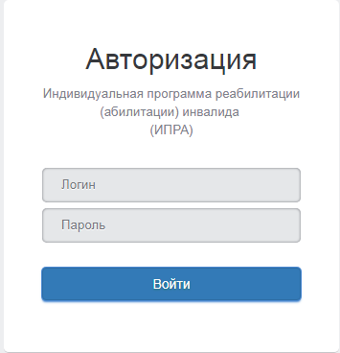

Пользователю для авторизации необходимо ввести логин и пароль. Параметры авторизации предоставляются ЕСТП МИАЦ по заявке. Образец заявки размещен на сайте МИАЦ (http://medlan.samara.ru/ru/node/137951).

После авторизации загрузится интерфейс клиентской части ИС ИПРА - «Журнал выписок из ИПРА».

Интерфейс «Журнал выписок из ИПРА»
Панель интерфейса разделена на три функциональные части:
1. - Критерии поиска
2. - Журнал документов
3. - Документы пациента
Верхний блок – Критерии поиска (зеленый контур).
Средний блок центра панели используется для отображения Журнала документов «Выписка из ИПРА» пациентов, выбравших Вашу МО для получения медицинской помощи в рамках ОМС и отвечающих параметрам Критериев поиска, указанным в первой части интерфейса (вишневый контур).
В третьей (нижней) части отображаются Документы «Выписка из ИПРА», имеющиеся в БД ИС ИПРА для пациента, выбранного из Журнала документов (оранжевый контур).

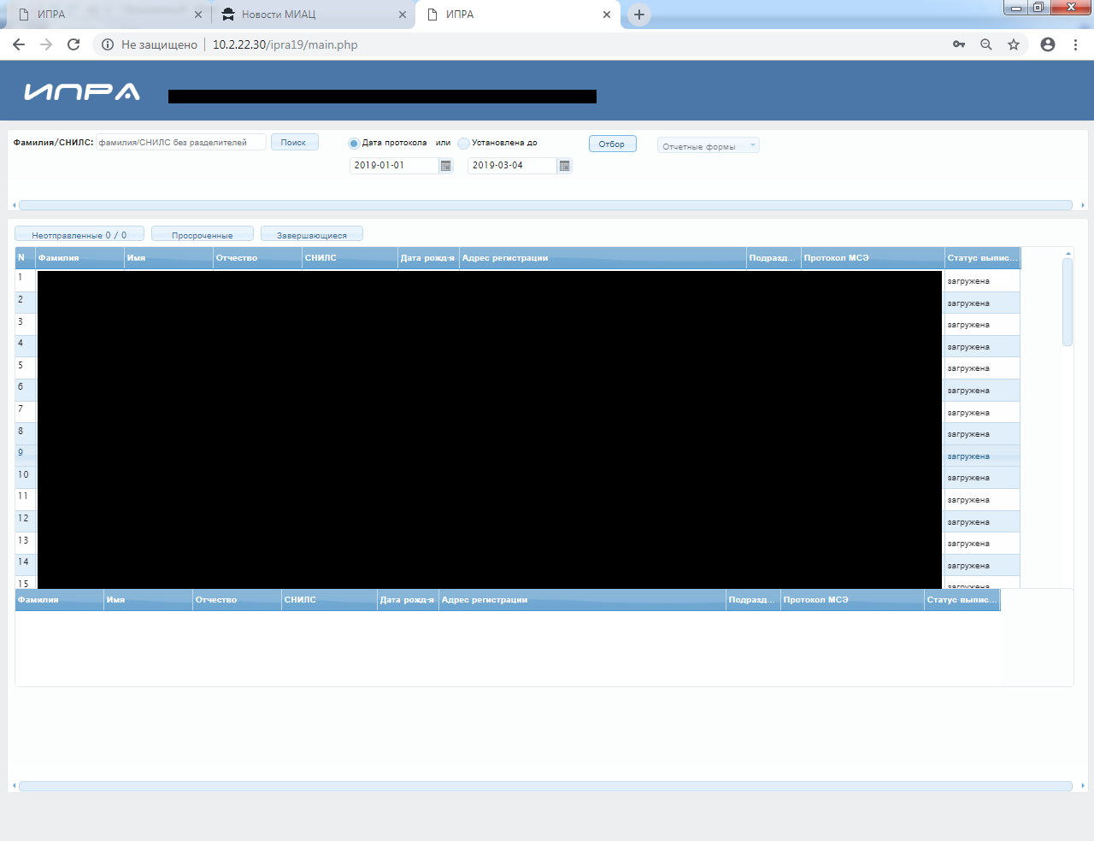

Критерии поиска
Для выборки Выписок, с которыми пользователь планирует работать, возможно использовать режим фильтрации.
Фильтрация позволяет быстро и легко находить в БД ИС ИПРА документы, отвечающие критериям поиска.
Пользователь может выгрузить Выписки из ИПРА, отвечающие следующим критериям:
- диапазон дат протокола бюро МСЭ;
- Фамилия, СНИЛС пациента (СНИЛС заполняется единым номером, без пробелов и дефисов) (можно вводить значения параметров прописными буквами. Процесс поиска выполняется и ри нажатии клавиши «Enter»).
- По статусу документа «Сводная информация» - «неотправленные/ просроченные/завершающиеся».
После ввода значений критериев поиска необходимо нажать на кнопку «Отбор».

Журнал из ИПРА
Для удобства работы с большим массивом данных в таблице «Журнал выписок» реализованы режимы «Сортировка», «Дополнительный фильтр». Кнопки «Фильтр» и «Сортировка» размещены рядом с названием каждого столбца Журнала. Сортировка в столбцах «Адрес регистрации» и «СНИЛС» не предусматривается.
В столбце «Статус выписки» отображается состояние документа «Выписка из ИПРА». Статус «загружена» проставляется в новых документах при загрузке в БД ИС ИПРА. Статус «закрыта» проставляется при выполнении процедуры «Отчет об исполнении ИПРА» (строка меню экрана 2). Статус «в работе» присваивается документу при назначении ответственного за исполнение мероприятий ИПРА врача.
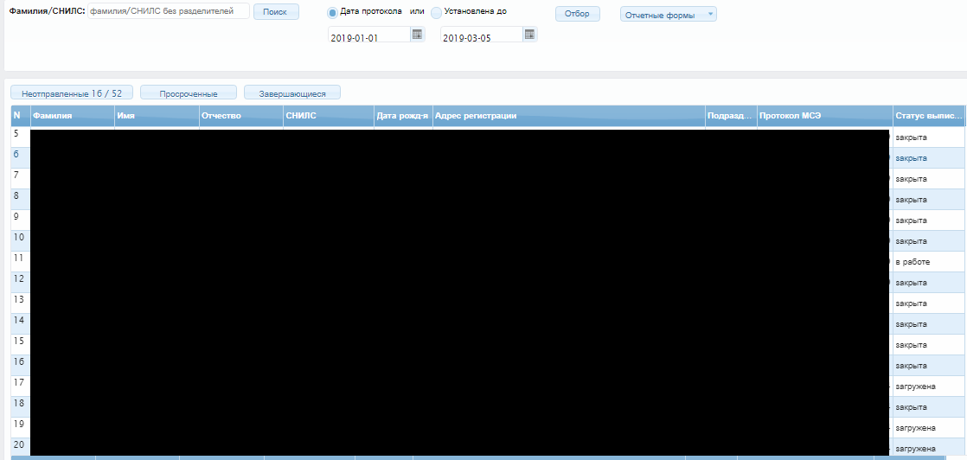

Список документов пациента
Список документов пациентов (список выписок из ИПРА) отображается в нижней части центральной панели после использования критериев поиска.
Можно перейти в документ в БД ИС ИПРА, активировать документ, для того, чтобы ознакомиться с ним детально. Если по Выписке сформирована Сводная информация, документ предоставляется только в режиме «просмотра».

Интерфейс «Выписка из ИПРА»
Интерфейс «Выписка из ИПРА» по реализации медицинской реабилитации или абилитации предоставляется после выбора Документа (щелчок левой кнопкой мыши по полю Фамилия пациента или кнопка пробела на клавиатуре).
Интерфейс содержит 7 внутренних логических блоков для отображения Выписки, организации работ по разработке Плана медицинской реабилитации, формированию отчетов и Сводной информации об исполнении ИПРА в электронном виде (Приказ Минтруда РФ №723н).
Первый блок – информационный. Отображаются данные о пациенте (ФИО пациента, дата рождения, категория инвалидности, причина инвалидности). Если у пациента есть «законный представитель пациента» - сведения о нем также отображаются на экране.
Второй блок – основания установления инвалидности (категории «ребенок-инвалид»).
Третий блок – назначение врача в МО, ответственного за исполнение ИПРА.
Четвертый блок – мероприятия медицинской реабилитации.
Пятый блок - Планирование мероприятий медицинской реабилитации и отметка исполнения. Отображаются разработанные виды медицинской реабилитации.
Шестой блок – статус мероприятий медицинской реабилитации. В нем отображаются в графе «Статус» результаты реабилитации и абилитации пациентов.

ВНИМАНИЕ: ЗАКРЫТИЕ ОКОН производится нажатием клавиши «ESC».

Рекомендации по применению функциональных возможностей ИС ИПРА для разработки Плана медицинской реабилитации и формирования отчета об исполнении ИПРА

Разработка Плана мероприятий медицинской реабилитации
Понятие «медицинская реабилитация» определено статьей 40 Федерального закона 21.11.2011 № 323-ФЗ «Об основах охраны здоровья граждан в Российской Федерации», как – комплекс мероприятий медицинского и психологического характера, направленных на полное или частичное восстановление нарушенных и (или) компенсацию утраченных функций пораженного органа либо системы организма, поддержание функций организма в процессе завершения остро развившегося патологического процесса или обострения хронического патологического процесса в организме, а также на предупреждение, раннюю диагностику и коррекцию возможных нарушений функций поврежденных органов либо систем организма, предупреждение и снижение степени возможной инвалидности, улучшение качества жизни, сохранение работоспособности пациента и его социальную интеграцию в общество.
Медицинская реабилитация осуществляется в медицинских организациях и включает в себя комплексное применение природных лечебных факторов, лекарственной, немедикаментозной терапии и других методов. Статьей 9 Федерального закона от 24.11.1995 № 181-ФЗ «О социальной защите инвалидов в Российской Федерации» (далее – Закон) к основным направлениям реабилитации инвалидов отнесены такие виды реабилитации, как медицинская реабилитация, реконструктивная хирургия, протезирование и ортезирование, санаторно-курортное лечение.
План медицинской реабилитации составляется в соответствии с "ГОСТ Р 52877-2007. Национальный стандарт Российской Федерации. Услуги по медицинской реабилитации инвалидов. Основные положения" (утв. и введен в действие Приказом Ростехрегулирования от 27.12.2007 № 555-ст).
В случае нуждаемости в мерах медицинской реабилитации специалистами федерального государственного учреждения медико-социальной экспертизы ставитcя отметка в индивидуальной программе реабилитации или абилитации инвалида, индивидуальной программе реабилитации или абилитации ребёнка-инвалида (далее ИПРА) с указанием исполнителем орган исполнительной власти субъекта РФ в сфере охраны здоровья – министерства здравоохранения Самарской области.
Организация формирования конкретного перечня мероприятий по медицинской реабилитации относится к компетенции министерства здравоохранения Самарской области и подведомственных МО. Перечень мероприятий разрабатывается с учётом действующих подзаконных нормативных актов в сфере охраны здоровья и национального стандарта Российской Федерации «Услуги по медицинской реабилитации инвалидов. Основные положения. ГОСТ Р 52877-2007».
В блоке «Мероприятия медицинской реабилитации» размещены таблицы, в которых отображаются запланированные, выполненные, мероприятия медицинской реабилитации ИПРА.
План медицинской реабилитации формируется с использованием следующих информационных ресурсов:
- Классификатор услуг медицинской реабилитации инвалидов (ЕГИСЗ. Федеральный реестр нормативно-справочной информации Министерства здравоохранения. OID 1.2.643.5.1.13.2.1.1.173 https://nsi.rosminzdrav.ru);
- Классификатор видов мероприятий медицинской реабилитации Самарской области TREHAB.
- Справочник наименований медицинских услуг (AMB);
- Выписка из ИПРА.
Планирование и предоставление услуг по медицинской реабилитации инвалидов осуществляют по следующим этапам:
- разработка перечня и плана реализации медицинских мероприятий;
- предоставление услуг по медицинской реабилитации;
- мониторинг (наблюдение) за ходом выполнения или оказания услуг по медицинской реабилитации;
- оценка эффективности услуг по медицинской реабилитации.
Объем реабилитационных медицинских мероприятий (услуг) не может быть меньше установленного федеральным перечнем реабилитационных медицинских мероприятий и услуг, предоставляемых инвалиду. Поэтому виды медицинской реабилитации, исполнение которых определено в Бюро МСЭ при составлении ИПРА имеют конкретные сроки реализации. Включение их в План мероприятий ИПРА обязательно.
Для формирования Плана медицинской реабилитации пользователь двойным щелчком левой кнопки мыши открывается наименование вида медицинской помощи. Далее открывается окно для заполнения сведений о конкретном мероприятии медицинской реабилитации. В этом окне необходимо ввести информацию о мероприятии
Оплата медицинской помощи по медицинской реабилитации осуществляется в рамках программы государственных гарантий за счет средств ОМС по клинико-статистическим группам (КСГ), на основании методических рекомендации федерального фонда обязательного медицинского страхования по формированию тарифов на оказание медицинской помощи, а так же за счет средств из иных источников, не противоречащих законодательству РФ. Инвалид вправе отказаться от того или иного вида, формы и объема услуг по медицинской реабилитации. Такой отказ инвалида (или лица, представляющего его интересы) освобождает соответствующие органы государственной власти, органы местного самоуправления, а также МО различных организационно-правовых форм и форм собственности от ответственности за их исполнение. Инвалид вправе самостоятельно решать вопросы об обеспечении себя конкретными средствами по медицинской реабилитации.
Сводная информация направляется в ГБ МСЭ в течение пяти дней с даты исполнения мероприятий, предусмотренных ИПРА, но не позднее одного месяца до окончания срока действия ИПРА инвалида, ИПРА ребенка-инвалида.
Специалист МО, в соответствии с утвержденным порядком, подготавливает в ИС ИПРА отчет об исполнении мероприятий. Для этого он:
- подключается к ИС ИПРА;
- производит поиск необходимой Выписки из ИПРА в режиме «Журнал выписок из ИПРА»;
- получает доступ к Выписке из ИПРА;
- назначает ответственного врача с помощью кнопки «Назначить»

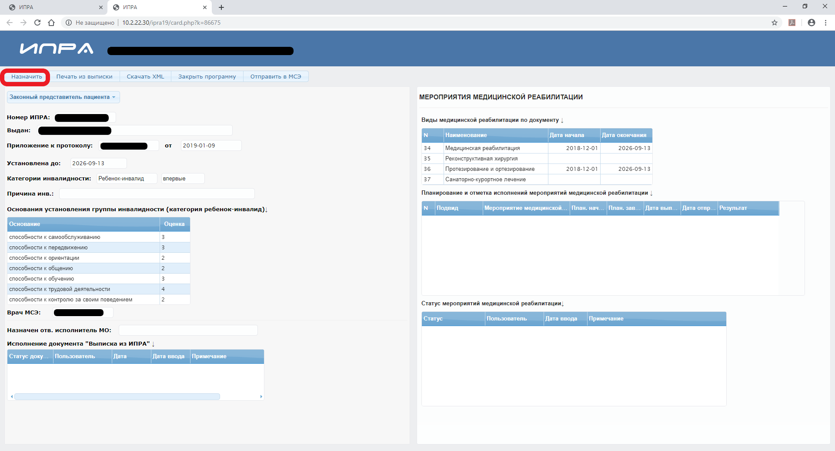

4.2. Подготовка сводной информации об исполнении ИПРА
Найдите документ «Выписка из ИПРА», сводную информацию об исполнении которого необходимо направить в ГБ МСЭ. Активизирует блок «Мероприятия медицинской реабилитации».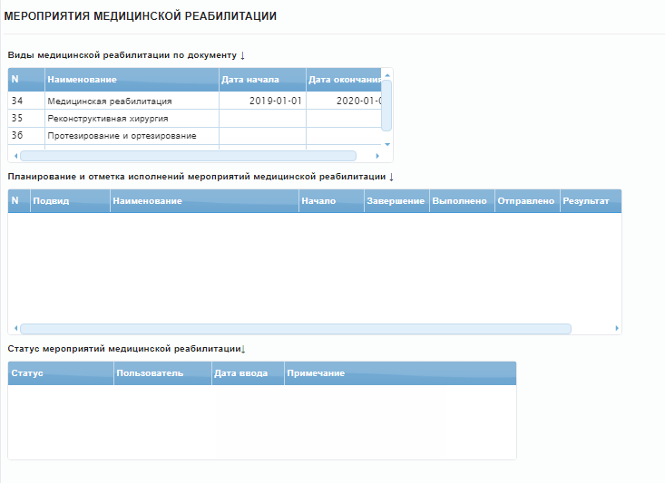

В поле «Отчет» необходимо проставить результаты и эффективность проведенных мероприятий медицинской реабилитации. На основании этих сведений пользователь с ролью «Заместитель гл. врача по КЭР» должен иметь возможность подготовить отчет «Сводная информация об исполнения ИПРА» и п. 26 ф.088/у (Приказ Минтруда России № 578н, Минздрава России № 606н от 06.09.2018). Только при выборе варианта «Запланировано» сохранится возможность корректировки результата выполнения, даты начала/окончания мероприятия.
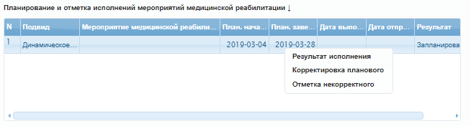

  - Формирование отчетных форм
В системе предусмотрена возможность получать отчетные формы

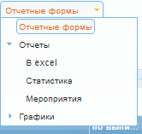
- отчет в формате Excel. Данный отчет дает возможность выгрузить в Excel список пациентов и просмотреть их статус выписки.

- статистические данные.

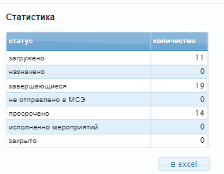
-отчет по мероприятиям. Данный отчет позволяет выгрузить в Excel список пациентов, просмотреть результат заполненных мероприятий.

- отчет в виде графика. При нажатии левой кнопки мыши на один из секторов отобразится список пациентов выбранной группы инвалидности.

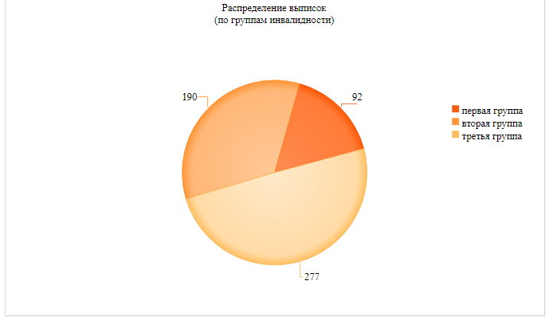

- реестр выписок из ИПРА. Отчетная форма формируется в Excel, при выборе вида отчета «реестр».
- реестр плановых мероприятий. Отчетная форма формируется в Excel, при выборе вида отчета «реестр плановых». Отчет позволяет выявить ошибки при заполнении мероприятий в карте пациента (например программа закрыта, но не отправлена).

4.3 Формирование отчета об исполнении ИПРА
Отчет об исполнении ИПРА формируется в функциональном режиме «Закрыть программу» (горизонтальное меню). Сводная информация об исполнении ИПРА формируется по всем Планам мероприятий за исключением мероприятий с результатом «некорректный ввод» и «запланировано» с незаполненным значением поля «Дата отправки». Статус документа «Сводная информация об исполнении ИПРА» меняется на «закрыта» т.е. программа мероприятий по конкретному пациенту считается закрытой.

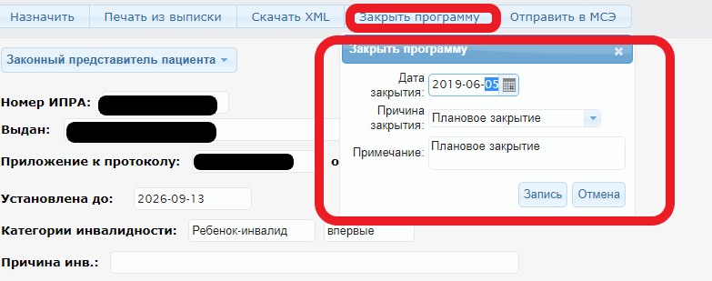

Экспорт (выгрузка) отчетов в БД Витрина РОИВ, в соответствии с Приказом Минтруда России от 723н, происходит после использования кнопки «Отправить в МСЭ».

Техническая поддержка пользователей

Рабочая документация, справочная информация по работе с ИС ИПРА размещена на сайте МИАЦ в разделе «Информационные системы».
Для получения консультаций по вопросам работы с системой необходимо сформировать запрос на портале единой службы технической поддержки МИАЦ по адресу http://support.miac.samregion.ru. Для создания запроса авторизуйтесь на портале ЕСТП (введите логин и пароль своего учреждения), создайте «новую заявку» и опишите вопрос как можно более подробно.
Мониторинг сроков предоставления «Сводной информации об исполнении ИПРА» осуществляет ФКУ Бюро МСЭ.

Структура XML-файла приведена в Приложении к документу

